畅游辽宁 幸福生活——经济与管理学院成功承办2024年导游大赛校赛
陈丹 吴梓静
为选拔出专业基础良好、操作技能过硬的优秀学生，创新创业学院主办、经济与管理学院承办了2024年辽宁省普通高等学校本科大学生导游大赛暨辽宁科技学院选拔赛。本次比赛以“畅游辽宁 幸福生活”为主题，分为初赛、复赛、决赛三个阶段。
初赛为综合知识测试环节，以笔试形式进行，题目以旅游专业知识为主，涵盖导游基础知识、导游业务、旅游法律法规等，也包含其余科普知识，拓展学生的知识储备。
复赛为才艺展示环节，初赛的前25名选手进入复赛。选手通过提交视频资料，进行才艺展示。各位选手尽显其能，充分展现个人色彩。
决赛为现场导游讲解环节，由复赛的前13名选手进入决赛。选手围绕竞赛主题自选景点进行导游讲解。经济与管理学院许婷婷院长致辞，她对本次比赛充满了信任与期待，期待选手展现出独特的见解，讲述精彩的故事，期待旅游管理专业能够以赛促学，开拓创新。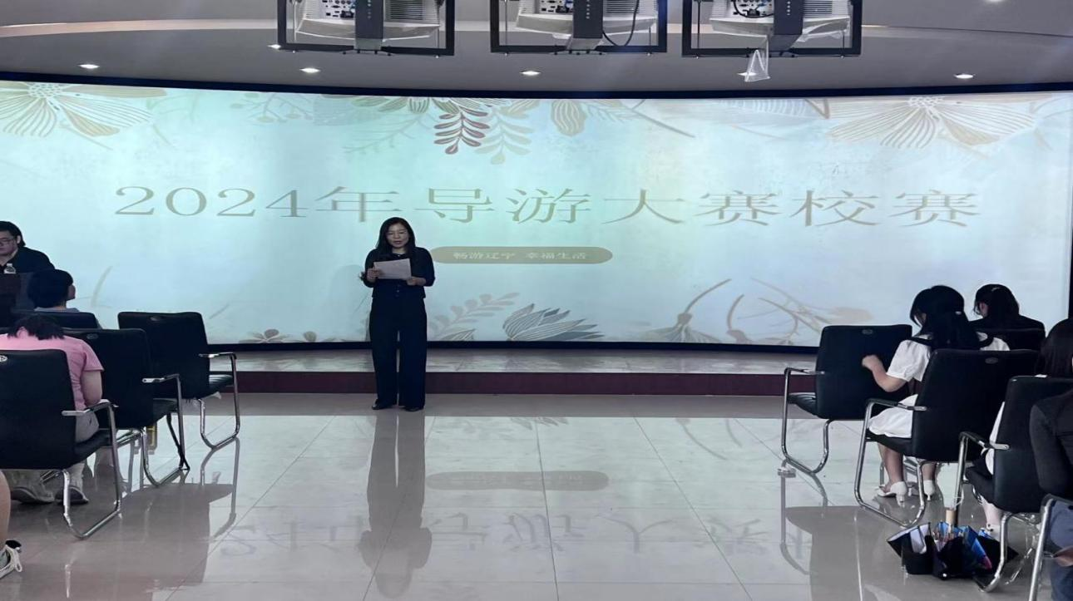
经过初赛、复赛和决赛的激烈角逐，2024年导游大赛校赛评选出一等奖1名，二等奖3名，三等奖8名。来自旅游BG221的王美灵同学从众多选手中脱颖而出荣获一等奖，旅游BG211的牛建勋、旅游BZ236的李成硕、旅游BG231的董怡萱以优异的表现获得二等奖；旅游BG221的张清淼、旅游BG211的王磊、旅游BG221的杨慧玲、旅游BZ232的李佳莉、旅游BZ232的于新颖、旅游BG231的沈奕含、旅游BG221的郝楠、小教BG231的张雨诗获得三等奖。
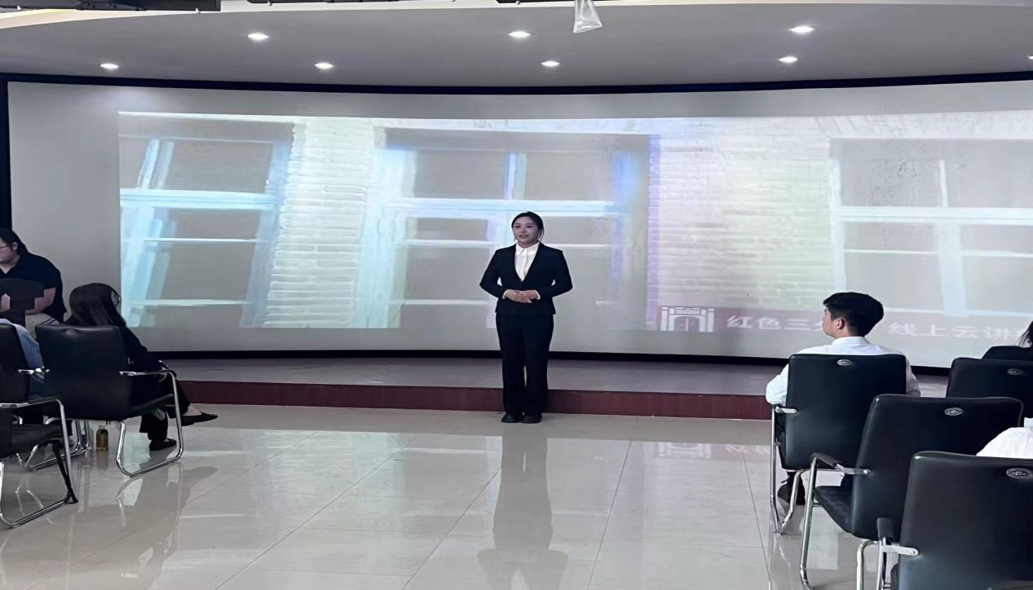
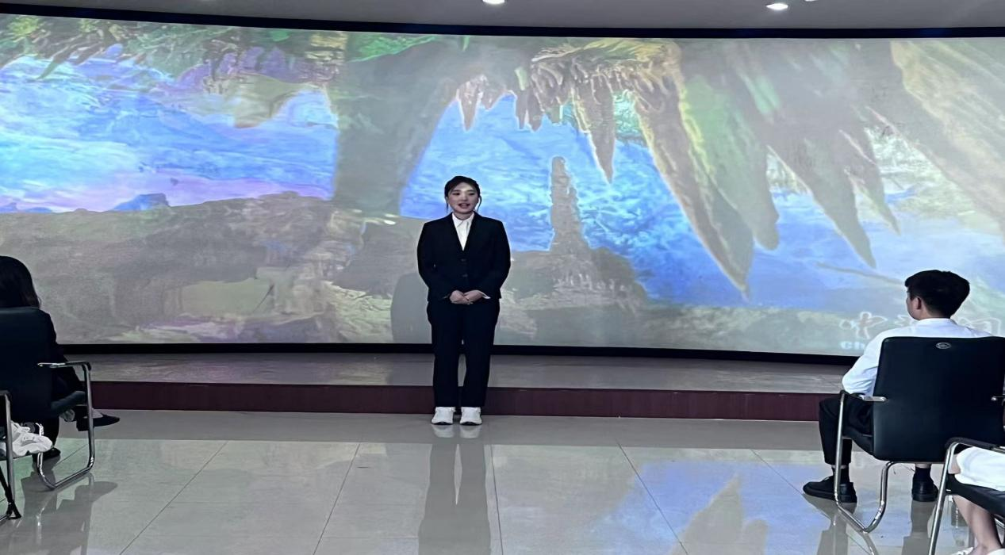
本次导游大赛为辽科学生提供了一个展现自身才华、实践创新精神的平台。它不仅锻炼了辽科学生的专业技能和综合素质，还激发了他们作为新时代青年的责任感和使命感。通过比赛，学生们得以将理论与实践相结合，培养了适应快速变化社会的灵活性和创造力，为成为新时代的优秀旅游人才奠定了坚实的基础。

